
Pressemitteilung

Skalierbare Edge-Performance für anspruchsvolle Applikationen

conga-TCRP1 vereint hohe Performance mit maximaler Skalierbarkeit und Designfreiheit

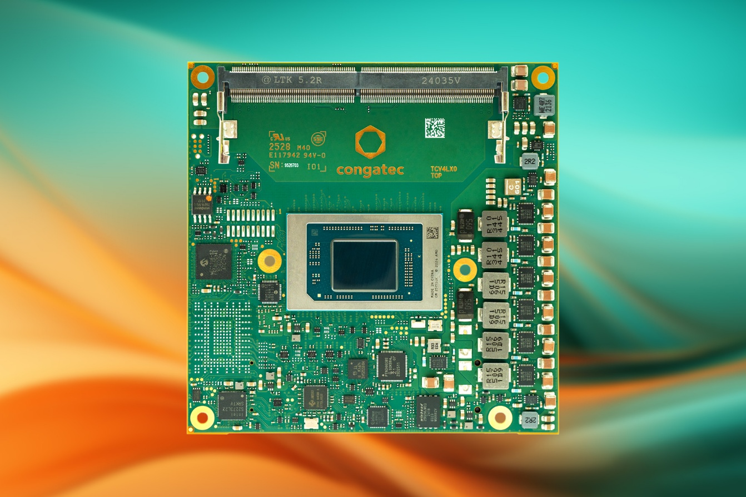

Deggendorf/Nürnberg, 10. März 2026 * * * congatec – der führende Anbieter von Embedded- und Edge-Computing-Technologie – erhöht die Performance und Skalierbarkeit seiner AMD Ryzen AI Embedded P100 Series basierten COM Express 3.1 Type 6 Compact Module. Das conga-TCRP1 ist ab sofort in sechs neuen Varianten mit 8, 10 oder 12 CPU-Kernen verfügbar. Dadurch eignet es sich ideal für kostenoptimierte Designs, die eine hochflexible und skalierbare Embedded-Computing-Plattform erfordern. Entwickler können von 4 bis 12 CPU-Kernen sowie von 2 bis 16 Compute-Units der Grafikeinheit skalieren und so eine optimale Balance aus CPU/GPU/NPU-Leistung erreichen.

Kunden können mit nur einer Modulfamilie verschiedenste Devices entwickeln, die von passiv gekühlten, vollständig geschlossenen Designs für robuste Handheld-Geräte und hygienischen Medical-PCs bis hin zu Mission-Computern für raue Umgebungen und High-Performance-Designs reichen.

Die neuen COM Express Compact Module nutzen die fortschrittliche AMD „Zen5“ und „Zen 5c“ CPU-Architektur mit 3-nm-Technologie für verbesserten Determinismus in latenzempfindlichen Echtzeit-Workloads. Für einen weiteren Leistungsschub sorgen die integrierte Radeon RDNA 3.5™ GPU sowie die XDNA2™ NPU mit bis zu 50 TOPS. Diese Kombination beschleunigt leistungsintensive, deterministische Edge-KI-Applikationen in Branchen wie Transportation, Medical, Smart-City-Infrastruktur, Gaming, Robotik oder industrielle Automation.

Von der hohen Performance profitieren besonders mobile Medical-Imaging-Geräte wie Ultraschallsysteme, industrielle Machine-Vision-Applikationen zur KI-gestützten Qualitätskontrolle sowie Verkehrsüberwachungs- und Monitoring-Systeme in Smart Cities – auch im erweiterten industriellen Temperaturbereich für Wayside-Installationen. Darüber hinaus eignen sich die Module ideal für Professional-Gaming-Anwendungen.

„Die Erweiterung der conga-TCRP1 Modulfamilie unterstreicht die Stärke und Skalierbarkeit der AMD Ryzen™ AI Embedded P100-Serie“, so Amey Deosthali, Senior Director für Industrial, Robotics und Healthcare bei AMD. „Von kompakten, passiv gekühlten Medical- oder Industrial-Systemen bis hin zu robusten, missionskritischen Edge-Designs: Kunden können ihre Embedded- und Edge-KI Applikationen der nächsten Generation nahtlos skalieren, die Markteinführung beschleunigen und ein neues Performance-Pro-Watt-Niveau umsetzen.“

„Alle Varianten des conga-TCRP1 sind in einem besonders breiten TDP-Bereich von 15 bis 54 Watt flexibel konfigurierbar“, erklärt Florian Drittenthaler, Product Line Manager bei congatec. “Hierdurch können Kunden das Performance-pro-Watt-Profil exakt an ihre jeweilige Applikation anpassen und unterschiedliche Leistungsstufen mit nur einer einzigen Modulvariante realisieren. Das ermöglicht einfache Anpassungen während des Projektlebenszyklus, ohne dass ein Plattformwechsel erforderlich ist - ein entscheidender Vorteil für Applikationen, die nach strengen Anforderungen hinsichtlich Größe, Gewicht, Leistung und Kosten (SWaP-C) entwickelt sind. Entwickler erhalten die Flexibilität, komplette Produktfamilien mit nur einer Modulreihe zu entwickeln, was die Time-to-Market, die Total-Cost-of-Ownership (TCO) und den Return-on-Investment (RoI) von Handheld-Devices bis hin zu High-Performance-Mission-Computern für das raue Umfeld, optimiert.“

Das Featureset im Detail
Die conga-TCRP1 COM Express Compact Module sind mit zehn verschiedenen AMD Ryzen Embedded P100 Prozessoren mit bis zu 12 Zen5/5c Cores sowie Radeon RDNA 3.5™ GPU erhältlich, die bis zu vier unabhängige Display-Anschlüsse mit immersiver 4k-Grafik versorgt. Die integrierte XDNA2™ NPU liefert bis zu 50 TOPS KI-Performance. Kleinere Large-Language-Modelle (LLMs) können lokal und in Echtzeit ohne Cloudanbindung und diskrete Beschleuniger kosten- und energieeffizient betrieben werden, was die Datensicherheit erhöht und die Anforderungen an das Kühlkonzept verringert. Gleichzeitig übernimmt die NPU Aufgaben wie Anomalie-Erkennung, visuelle Inspektion oder Optical Character Recognition (OCR) parallel zum laufenden Betrieb.

Speicherintensive Applikationen profitieren von bis zu 96 GB DDR5-5600 RAM mit optionalem ECC für missionskritische Applikationen. Für eine schnelle Datenübertragung sowie die Anbindung von Low-Lane-Peripherien wie Industrial Ethernet, Feldbus-Adapter oder Funkmodulen stehen bis zu 8 völlig frei konfigurierbare PCIe Gen4 Lanes sowie PEG x4 Gen4 zur Verfügung.

Zudem sorgen 2.5 GbE für eine schnelle Vernetzung und 4x USB 3.2 Gen2 und 4x USB 2.0 für die Anbindung weiterer Devices. An Datenspeicher bieten die Module eine bis zu 512 GB große NVMe SSD onboard oder 2x SATA 6 Gb/s für externe Medien. 1x I²C-Bus, SPI, 2x UART, 8x GPIO, 1x SMBus und 1x LPC runden das Featureset ab. Zudem kann ein zusätzlicher PCIe-Switch auf dem Carrierboard entfallen, was das Design weiter vereinfacht.

Zu den unterstützten Betriebssystemen zählen Microsoft Windows 11, Windows 11 IoT Enterprise, Linux sowie ctrlX OS, Ubuntu Pro und Kontron OS. Als applikationsfertige aReady.COMs, können sie mit lizenziertem ctrlX OS, Ubuntu Pro oder KontronOS vorkonfiguriert werden. Die aReady.VT Option mit integriertem Hypervisor-on-Module ermöglicht es Entwicklern mehrere Workloads, wie Echtzeitsteuerung, HMI, KI und IoT-Gateway-Funktionen auf nur einem Modul zu konsolidieren. Für die IIoT-Anbindung (Industrial Internet of Things) bietet congatec aReady.IOT Software-Building-Blocks. Sie ermöglichen den Datenaustausch sowie Fernwartung und -management des Moduls, Carrierboards und der Peripherie als auch eine Cloudanbindung. Für eine nochmals vereinfachte Applikationsentwicklung bietet congatec ein umfassendes begleitendes Ecosystem. Dazu zählen Evaluations- und applikationsfertige Carrierboards sowie die aReady.YOURS Customization-Services für COM-, Carrier und Kühllösungen bis hin zu kundenspezifischen Full-Custom-Designs.

Die neuen conga-TCRP1 Module sind in den folgenden Varianten erhältlich:
Modell | Cores / Threads | Execution Units | Takt (max. Boost) | TDP | Betriebs-temperatur
conga-TCRP1 P185 | 12 / 24 | 16 | 5,1 GHz | 28 (15-54 W) | 0 bis +60 °C
conga-TCRP1 P174 | 10 / 20 | 12 | 5,0 GHz | 28 (15-54 W) | 0 bis +60 °C
conga-TCRP1 P164 | 8 / 16 | 12 | 5,0 GHz | 28 (15-54 W) | 0 bis +60 °C
conga-TCRP1 P132 | 6 / 12 | 4 | 4,5 GHz | 28 (15-54 W) | 0 bis +60 °C
conga-TCRP1 P121 | 4 / 8 | 2 | 4,4 GHz | 28 (15-54 W) | 0 bis +60 °C
conga-TCRP1 P185i | 12 / 24 | 16 | 5,1 GHz | 28 (15-54 W) | -40 bis +85 °C
conga-TCRP1 P174i | 10 / 20 | 12 | 5,0 GHz | 28 (15-54 W) | -40 bis +85 °C
conga-TCRP1 P164i | 8 / 16 | 12 | 5,0 GHz | 28 (15-54 W) | -40 bis +85 °C
conga-TCRP1 P132i | 6 / 12 | 4 | 4,5 GHz | 28 (15-54 W) | -40 bis +85 °C
conga-TCRP1 P121i | 4 / 8 | 2 | 4,4 GHz | 28 (15-54 W) | -40 bis +85 °C

Mehr Informationen zum COM Express Type 6 Compact Modul conga-TCRP1 erhalten Sie unter: https://www.congatec.com/de/produkte/com-express-type-6/conga-tcrp1/
* * *
Über congatec
congatec ist der weltweit führende Anbieter von high-performance Hardware- und Software-Buildingblocks für Embedded- und Edge-Computing-Lösungen auf Basis von Computer-on-Modules (COM). Die leistungsstarken Computermodule werden in einer Vielzahl von Systemanwendungen und Geräten in der industriellen Automatisierung, der Medizintechnik, der Robotik, der Telekommunikation und vielen anderen Branchen eingesetzt. congatecs applikationsfertige high-performance aReady.-Ecosystems vereinfachen und beschleunigen die Entwicklung von Lösungen vom COM bis zur Cloud. Dieser applikationsfertige Ansatz kombiniert COMs mit Services und kundenspezifisch konfigurierbaren Schlüsseltechnologien für Systemkonsolidierung, IoT, Security und Künstliche Intelligenz. Unterstützt vom Mehrheitsaktionär DBAG Fund VIII, einem deutschen Mittelstandsfonds mit Fokus auf wachsende Industrieunternehmen, verfügt congatec über die Finanzierungs- und M&A Erfahrung, um diese expandierenden Marktchancen zu nutzen. Weitere Informationen finden Sie unter www.congatec.de, aready.com sowie auf LinkedIn und YouTube.

AMD, das AMD-Logo, Ryzen und Kombinationen davon sind Marken von Advanced Micro Devices, Inc.

Leserkontakt congatec
Telefon: +49-991-2700-0
info@congatec.com
www.congatec.com

Pressekontakt congatec:
congatec
Christof Wilde
Telefon: +49-991-2700-2822
christof.wilde@congatec.com

